АДМИНИСТРАЦИЯ
ЧЕРКАССКОГО МУНИЦИПАЛЬНОГО ОБРАЗОВАНИЯ
ВОЛЬСКОГО МУНИЦИПАЛЬНОГО РАЙОНА
САРАТОВСКОЙ ОБЛАСТИ

ПОСТАНОВЛЕНИЕ

от 2017 года № с. Черкасское

Об утверждении муниципальной программы «Формирование комфортной городской среды на территории Черкасского муниципального образования Вольского муниципального района Саратовской области на 2018-2022 годы»

В соответствии с Федеральным законом от 06.10.2003 года № 131-ФЗ «Об общих принципах организации местного самоуправления в Российской Федерации» руководствуясь Приказом Минстроя России от 06.04.2017 № 691/пр «Об утверждении методических рекомендаций по подготовке государственных программ субъектов Российской Федерации и муниципальных программ формирования современной городской среды в рамках реализации приоритетного проекта "Формирование комфортной городской среды», ст.30 Устава Черкасского муниципального образования,

ПОСТАНОВЛЯЮ:

1.Утвердить муниципальную программу «Формирование комфортной городской среды на территории Черкасского муниципального образования Вольского муниципального района Саратовской области на 2018-2022 годы» согласно приложению к настоящему постановлению.
2. Настоящее постановление подлежит официальному опубликованию в газете «Вольский Деловой Вестник» и размещению на официальном сайте администрации Черкасского муниципального образования в сети Интернет www.Вольск.РФ.
3. Настоящее постановление вступает в силу со дня официального опубликования.
4. Контроль за исполнением настоящего постановление оставляю за собой.

Глава Черкасского муниципального образования,
исполняющий полномочия главы администрации
Черкасского муниципального образования А.Е. Моренов
Приложение к постановлению администрации
Черкасского муниципального образования
«Об утверждение муниципальной программы
«Формирование комфортной городской
среды на территории Черкасского
муниципального образования Вольского
муниципального района Саратовской
области на 2018-2022 годы»

от .2017г. №

Муниципальная программа
«Формирование комфортной среды
на территории Черкасского муниципального образования Вольского муниципального района Саратовской области на 2018-2022 годы»

Пояснительная записка

Во исполнение Постановления Правительства Саратовской области от 14 марта 2017 г. N 109-П «О внесении изменений в государственную программу Саратовской области "Обеспечение населения доступным жильем и развитие жилищно-коммунальной инфраструктуры до 2020 года" и Постановления Правительства Саратовской области от 30 августа 2017 года № 449-П О государственной программе Саратовской области «Формирование комфортной городской среды на 2018–2022 годы», в целях улучшения благоприятных, комфортных и безопасных условий проживания населения, а также развитие и обустройство общественных территорий Черкасского муниципального образования Вольского района Саратовской области, администрация муниципального района подготовила проект муниципальной программы Черкасского муниципального образования Вольского муниципального района Саратовской области «Формирование современной городской среды на территории МО с. Черкасское на 2018-2022 годы» с основными мероприятиями:
1.Благоустройство дворовых территорий села Черкасское;
2. Благоустройство общественных территорий села Черкасское (площадей, набережных, улиц, пешеходных зон, скверов, парков, иных территорий).
Благоустройство - совокупность мероприятий, направленных на создание благоприятных, здоровых и культурных условий жизни и досуга населения на территории муниципального образования, включающих в себя работы по строительству и ремонту объектов благоустройства, малых архитектурных форм, надлежащему санитарному содержанию территорий, освещению, озеленению, обустройству городской среды, внешней рекламы и информации, созданию внешнего облика города.
Проблема благоустройства городских территории является одной из самых насущных, требующей каждодневного внимания и эффективного решения.
Текущее состояние большинства дворовых территорий не соответствует современным требованиям к местам проживания граждан: значительная часть асфальтобетонного покрытия внутриквартальных проездов имеет высокую степень износа, так как срок службы большинства дорожных покрытий с момента застройки многоквартирными домами истек, практически не производятся работы по озеленению дворовых территорий, малое количество парковок для временного хранения автомобилей, что приводит и их хаотичной парковке, недостаточно оборудованных детских и спортивных площадок. Зеленые насаждения на дворовых территориях представлены, в основном, зрелыми или перестойными деревьями. Не во всех дворовых территориях на газонах устроены цветники. Все это не позволяет в полной мере реализовать обязанность собственников помещений по поддержанию санитарного состояния общего имущества в таких домах, в том числе по благоустройству дворов.
С целью обеспечения комплексного подхода к благоустройству дворовых и общественных территорий и разрабатывается данная программа.
Необходимо принятие комплекса мер, направленных на приведение в надлежащее состояние дворовых и общественных территорий.
В рамках муниципальной программы субсидии предоставляются на финансирование расходных обязательств, связанных с благоустройством дворовых и общественных территорий села Черкасское.
Общая сумма стоимости работ и материалов по благоустройству дворовый и общественных территорий составит 3 404,9 тыс. рублей (прогнозно), в том числе:
средства областного бюджета (прогнозно) – 2 755,4 тыс. рублей,
средства федерального бюджета (прогнозно) – 340,2 тыс. рублей,
средства местного бюджета (прогнозно) – 309,2 тыс. рублей.

Оценка эффективности реализации муниципальной программы будет проводиться ежегодно по итогам года на основании результатов мониторинга и оценки степени достижения целевых значений муниципальной программы.
По итогам исполнения муниципальной программы планируется достигнуть высокой эффективности использования средств федерального, областного и местного бюджетов и наличия выполненных работ, в соответствии с проектной документацией в 100% готовности к 31 декабря года исполнения мероприятий.
Из бюджета Черкасского муниципального образования Вольского муниципального района планируется софинансирование программы в размере от 3 до 5 %.

Паспорт муниципальной программы

Наименование  программы | муниципальная программа «Формирование комфортной городской среды на территории Черкасского муниципального образования Вольского муниципального района Саратовской области на 2018-2022 годы» (далее - Программа)
Дата принятия решения о разработке Программы (наименование и реквизиты муниципального правового акта) | Постановление администрации Черкасского муниципального образования от .2017г. № «О разработке муниципальной программы «Формирование комфортной среды на территории Черкасского муниципального образования Вольского муниципального района Саратовской области на 2018-2022 годы»
Заказчик Программы | Администрация Черкасского муниципального образования.
Разработчик Программы | Администрация Черкасского муниципального образования.
Исполнители Программы | Администрация Черкасского муниципального образования,  собственники помещений в частных домах, образующих дворовые территории, иных зданиях, сооружениях
Цели и задачи Программы | Основными целями Программы являются:  Повышение качества и комфорта городской среды на территории Черкасского муниципального образования  Задачей Программы является  Задачей программы является:  обеспечение формирования единого облика муниципального образования;  обеспечение создания, содержание и развитие объектов благоустройства на территории муниципального образования;  повышение уровня вовлеченности заинтересованных граждан, организаций в реализацию мероприятий по благоустройству территорий муниципального образования.
Сроки и этапы реализации Программы | Муниципальная программа реализуется в 2018-2022 г.г.
Объемы и источники финансирования Программы | Общий объем финансирования мероприятий Программы прогнозно составляет 3 404,9 тыс. рублей, из которых:  общий объем финансового обеспечения муниципальной программы за счет всех источников финансирования составляет 3 404,9 тыс. рублей (прогнозно), в том числе по годам:  2018 год – 300,0 тыс. рублей;  2019 год – 330,0 тыс. рублей;  2020 год – 920,0 тыс. рублей;  2021 год – 925,0 тыс. рублей;  2022 год – 929,9 тыс. рублей,  из них:  средства областного бюджета (прогнозно) – 2 755,4 тыс. рублей, в том числе по годам:  2018 год – 242,7 тыс. рублей;  2019 год – 267,0 тыс. рублей;  2020 год – 744,3 тыс. рублей;  2021 год – 748,4 тыс. рублей;  2022 год – 752,4 тыс. рублей;  средства федерального бюджета (прогнозно) – 340,2 тыс. рублей, в том числе  по годам:  2018 год – 30,0 тыс. рублей;  2019 год – 33,0 тыс. рублей;  2020 год – 92,0 тыс. рублей;  2021 год – 92,5 тыс. рублей;  2022 год – 93,0 тыс. рублей;  средства местного бюджета (прогнозно) – 309,3 тыс. рублей, в том числе по годам:  2018 год – 27,3 тыс. рублей;  2019 год – 30,0 тыс. рублей;  2020 год – 83,7 тыс. рублей;  2021 год – 84,1 тыс. рублей;  2022 год – 84,5 тыс. рублей.
Прогноз ожидаемых результатов реализации Программы | Повышение уровня благоустройства села Черкасское, увеличение количества благоустроенных дворовых и общественных территорий, в том числе парки, скверы села Черкасское. В результате реализации программы ожидается улучшение условий, обеспечивающих комфортность проживания граждан, улучшение качества жизни населения на территории села Черкасское.
Система организации контроля за исполнением Программы | Контроль за ходом исполнения Программы осуществляется в соответствии с Порядком разработки принятия муниципальных программ утвержденным постановлением администрации Черкасского муниципального образования от 16.08.2016 года №43 «Об утверждении административного регламента исполнения муниципальной функции по осуществлению муниципального контроля за соблюдением требований, установленных муниципальными правовыми актами, принятыми по вопросам местного значения Черкасского муниципального образования»

1. Характеристика сферы реализации муниципальной программы

Основным стратегическим направлением деятельности Администрации Черкасского муниципального образования Вольского муниципального района является обеспечение устойчивого развития территории муниципального района, которое предполагает совершенствование городской среды путем создания современной и эстетичной территории жизнедеятельности, с развитой инфраструктурой: модернизация и развитие городской инженерной инфраструктуры, обеспечение безопасности жизнедеятельности населения, формирование здоровой среды обитания, снижение рисков гибели и травматизма граждан от неестественных причин, обеспечение доступности городской среды для маломобильных групп населения.
Уровень благоустройства определяет комфортность проживания граждан и является одной из проблем, требующих каждодневного внимания и эффективного решения, которое включает в себя комплекс мероприятий по инженерной подготовке и обеспечению безопасности, озеленению, устройству покрытий, освещению, размещению малых архитектурных форм и объектов монументального искусства. Территория села Черкасское составляет 763,0 га численность населения по состоянию на 01.01.2017 – 3166 человек.
Благоустройство населенных мест – это совокупность работ и мероприятий, осуществляемых для создания здоровых, удобных условий жизни населения на территории городов, посeлков городского типа, сельских населeнных мест и мест массового отдыха. Благоустройство охватывает часть вопросов, объединяемых понятием «градостроительство», и характеризует прежде всего уровень инженерного оборудования территории населѐнных мест, санитарно-гигиеническое состояние их воздушного пространства, водоѐмов и почвы.
Благоустройство населeнных мест включает работы по инженерной подготовке территории, устройству дорог, развитию городского транспорта, строительству сооружений и прокладке коммунальных сетей: водоснабжения, канализации, энергоснабжения и др.
Отдельные мероприятия по озеленению, улучшению микроклимата, оздоровлению и охране от загрязнения воздушного пространства, открытых водоѐмов и почвы, санитарной очистке, снижению уровня городского шума, уменьшению возможности уличного травматизма и пр.
Внешнее благоустройство – одна из основных проблем, которую приходится решать эксплуатирующей организации на территориях жилой застройки. Комплекс мероприятий, обеспечивающий внешнее благоустройство территории, включает в себя: содержание и ремонт системы озеленения территории, транспортных и пешеходных коммуникаций, малых архитектурных форм, планировочных и объемных элементов благоустройства, игрового и спортивного оборудования, садово-парковой мебели.
Велико значение зеленых насаждений в пределах жилых территорий. Прежде всего, зеленые насаждения входят составной частью в природный комплекс города и участвуют в оздоровлении городской среды, регулируя тепловой режим, снижая скорость ветра, очищая и увлажняя воздух, снижая уровень шума. Зеленые насаждения – наилучшая среда для формирования рекреационных элементов жилой застройки: площадок для отдыха взрослых и детей, спортивных площадок. Кроме того, они являются прекрасным средством обогащения ландшафта территорий жилой застройки. Поэтому сохранность зеленых насаждений, правильный и своевременный уход является неотъемлемым требованием по их содержанию.
Каждая жилая группа должна включать следующие планировочные элементы благоустройства со специальным оборудованием:
- площадки для отдыха (кратковременный отдых, тихий отдых, настольные игры);
- детские игровые площадки (для детей разных возрастов);
- комплексные общественные пространства многофункционального назначения для всех возрастных групп населения) формируются при наличии территории и в зависимости от конкретных условий участка;
- площадки хозяйственного назначения (для сушки белья, чистки одежды и ковров, мусоросборников);
- площадки для выгула собак;
- стоянки для автомашин;
- стоянки для велосипедов.
Одна из задач внешнего благоустройства это повышение разнообразия и художественной выразительности застройки и открытых озелененных пространств. По своему назначению их можно разделить на 5 основных групп:
- малые формы утилитарного назначения массового использования – скамьи,
ограждения, указатели, номерные знаки домов, лестницы, подпорные стенки и т. п.;
- малые формы декоративного назначения - декоративные стенки, трельяжи, фонтаны,
беседки, вазы для цветов, скульптуры;
- малые формы игрового и физкультурного назначения, игровые элементы детских площадок - качели, карусели, бумы, песочницы, стенки для лазания, катальные горки и т.п.;
- малые формы для площадок отдыха для взрослых - перголы, питьевые фонтанчики, столы и др.;
- оборудование спортивных площадок – сетки со столбами, баскетбольные щиты, ворота для хоккея, столики для настольного тенниса и др.
Многие элементы благоустройства носят массовый характер и могут быть типовыми, например указатели, скамьи, урны, ограды, оборудование, подпорные стенки.
Содержание малых архитектурных форм должно предусматривать их нормальную эксплуатацию. Садово-парковая мебель, малые архитектурные формы и оборудование должны иметь хороший внешний вид: окрашены, содержаться в чистоте и находится в исправном состоянии. Их цветовое решение должно вносить в городскую застройку жизнерадостный колорит и разнообразие. При эксплуатации детских площадок необходимо уделять особое внимание качеству, чистоте и экологичности песка. Рекомендуется применение песка, не содержащего вредных примесей, солей тяжелых металлов, примесей глины. Конструктивные элементы оборудования детских, спортивных, хозяйственных и площадок для отдыха должны отвечать требованиям прочности, надежности и безопасности при эксплуатации.
Благоустройство и озеленение населенных мест приобретает особое значение в условиях повышенных антропогенных нагрузок, дискомфортности среды городов и поселков, из-за загрязнения воздушной среды выбросами автотранспорта и промышленных предприятий. При выполнении комплекса мероприятий они способны значительно улучшить экологическое состояние и внешний облик городов и поселков, создать более комфортные микроклиматические, санитарно-гигиенические и эстетические условия на улицах, в жилых квартирах, общественных местах (парках, бульварах, скверах, на площадях и т.д.). Уровень благоустройства и озеленения территорий– один из показателей качества среды обитания, от уровня развития сферы благоустройства и озеленения города зависит качество жизни горожан. Ведущая целевая функция города – обеспечение населения оптимальными условиями жизнедеятельности, труда, общения, отдыха и тому подобное в рамках возможностей общества.
Многообразная жизнь современных городов продолжается не только при солнечном свете, но также в вечернее и ночное время, а некоторые важнейшие процессы городской жизни достигают особого напряжения именно вечером при искусственном освещении. Для наших широт с коротким зимним днем это тем более характерно.
Самое интенсивное движение транспорта и пешеходов в часы пик большую часть года приходится на утро и вечер.
Вечер - время отдыха, прогулок и развлечений - все это повседневно происходит, главным образом, тогда, когда отсутствует солнечный свет и требуется искусственное освещение. Однако оно служит в современном населенном пункте не только для этого, но и для создания определенных удобств и комфорта городской жизни.
Главная задача уличного освещения – обеспечить нормальное удобное, безопасное движение городского транспорта и пешеходов. Для этого освещаются проезжая часть улиц, тротуары, а также действуют световые указатели и световая сигнализация.
Надлежащее содержание придомовой территории является обязанностью собственников помещений в многоквартирных домах. Именно в этом и заключается сущность новых способов управления многоквартирными домами, которые ориентированы на главенствующую в ней роль собственников помещений в многоквартирных домах.
Неудовлетворительное состояние дворовых территорий не позволяет в полной мере реализовать обязанность собственников помещений по поддержанию санитарного состояния общего имущества в таких домах, в том числе по благоустройству дворов.Для наиболее комфортного проживания и отдыха людей необходимо создавать благоприятные условия. В целях безопасности дорожного движения внутриквартальные проезды должны соответствовать установленным нормативам. Тротуары и дворовые проезды, в комплексе должны создавать единую сеть.
Таким образом, реализация программы обеспечит скоординированность действий органов исполнительной власти области, органов местного самоуправления и собственников помещений в многоквартирных домах, направленных на благоустройство внутридворового пространства, а также обустройства зоны массового отдыха.

2. Цели и задачи муниципальной программы

Целью программы является повышение качества и комфорта городской среды на территории муниципального образования.
Задачей программы является:
обеспечение формирования единого облика муниципального образования;
обеспечение создания, содержание и развитие объектов благоустройства на территории муниципального образования;
повышение уровня вовлеченности заинтересованных граждан, организаций в реализацию мероприятий по благоустройству.

3. Количественные показатели муниципальной программы
-количество отремонтированных придомовых территорий многоквартирных домов
-количество обустроенных общественных территорий и мест массового отдыха населения.

4. Прогноз конечных результатов муниципальной программы, сроки и этапы реализации муниципальной программы

Ожидаемым результатом программы является создание механизма поддержки мероприятий по благоустройству, инициированных гражданами, с использованием инструментов общественного контроля.
Для достижения поставленных целей, решения задач необходимо реализовать мероприятия Программы в 5-летний период (2018-2022 годы)

5. Обобщенная характеристика мероприятий муниципальной подпрограммы

На реализацию задач Программы будут направлены следующие основные мероприятия:
5.1. Благоустройство дворовых территорий села Черкасское.
Перечень мероприятий по благоустройству дворовых территорий многоквартирных домов определен Правилами предоставления и распределения субсидии бюджетам городских округов и поселений области на поддержку муниципальных программ формирования современной городской и включает в себя:

Минимальный перечень работ по благоустройству.
Мероприятия по благоустройству территорий городских округов и поселений области включают в себя минимальный и дополнительный перечень работ.
Минимальный перечень работ является исчерпывающим и не может быть дополнен, включает в себя следующие виды работ:
- ремонт дворовых проездов;
- обеспечение освещения дворовых территорий;
- установка скамеек;
- установка урн для мусора.
Выполнение минимального перечня работ по благоустройству предусматривает трудовое участие не менее 15 процентов заинтересованных лиц от общего числа собственников помещений в многоквартирных домах, собственников иных зданий и сооружений, расположенных в границах дворовых территорий, подлежащих благоустройству.

Дополнительный перечень работ включает в себя следующие виды работ:
- оборудование детских и (или) спортивных площадок, автомобильных парковок;
озеленение территорий.
Дополнительный перечень работ реализуется только при условии реализации работ, предусмотренных минимальным перечнем по благоустройству. При выполнении дополнительного перечня работ по благоустройству уровень долевого финансирования за счет средств собственников помещений в многоквартирных домах, собственников иных зданий и сооружений должен составлять не менее 50 процентов от объема финансирования дополнительных видов работ по благоустройству.
Порядок аккумулирования и расходования средств заинтересованных лиц, направляемых на выполнение дополнительного перечня работ по благоустройству дворовых территорий, и механизм контроля за их расходованием предусмотрен приложением 4 к муниципальной программе.
Включение дворовой территории в муниципальную программу без решения заинтересованных лиц не допускается.
Для включения дворовых территорий в муниципальную программу предусмотрен порядок и сроки предоставления, рассмотрения и оценки предложений заинтересованных лиц, утвержденным Постановлением администрации Черкасского муниципального образования от 03.11.2017 г. №36.
По каждой дворовой территории, включенной в муниципальную программу, подготавливается и утверждается (с учетом обсуждения с представителями заинтересованных лиц) дизайн – проект в соответствии с Порядком разработки, обсуждения, согласования с заинтересованными лицами и утверждения дизайн - проекта благоустройства дворовой территории, включенной в муниципальную программу «Формирование комфортной городской среды на 2018 – 2022 годы (приложение 5 к муниципальной программе ).

Для обсуждение предложены следующие дворовые территории в с. Черкасское:
1 | Дворовая территория (придомовая территория), расположенная по адресу: с. Черкасское, ул. 40 лет Победы д. 15 | 20.11.2017 г.  с 9:00 по 17:00
2 | Дворовая территория (придомовая территория), расположенная по адресу: с. Черкасское, ул. Белый Ключ,1 | 20.11.2017 г.  с 9:00 по 17:00
3 | Дворовая территория (придомовая территория), расположенная по адресу: с. Черкасское, ул. Чапаева напротив жилого дома 126 | 23.11.2017 г.  с 9:00 по 17:00

5.2. Благоустройство общественных территорий села Черкасское (площадей, набережных, улиц, пешеходных зон, скверов, парков, иных территорий).

В качестве проектов благоустройства общественных территорий могут быть предложения для обсуждения и благоустройства следующие виды проектов и территорий:
- благоустройство парков/скверов;
- устройство освещения улицы/парка/сквера;
- благоустройство набережной.
- благоустройство мест для купания (пляжа);
- устройство или реконструкция детской площадки;
- благоустройство территории возле общественного здания;
- благоустройство территории вокруг памятника;
- реконструкция пешеходных зон (тротуаров) с обустройством зон отдыха (лавочек и пр.) на конкретной улице;
- благоустройство пустырей;
- благоустройство городских площадей;
- иные объекты.
При этом следует учитывать ограниченность реализации мероприятий по времени и в этой связи рекомендуется предлагать указанные мероприятия в тех случаях, когда они будут носить достаточно локальный характер;
Общественные территории, подлежащие благоустройству в 2018 - 2022 годы в рамках данной программы, с перечнем видов работ, планируемых к выполнению, отбираются с учетом результатов общественного обсуждения.

Перечень общественных территорий формируется в соответствии с Порядком предоставления, рассмотрения и оценки предложений заинтересованных лиц, утвержденным Постановлением администрации Черкасского муниципального образования от 03.11.2017 г. №36.
В перечень мероприятий по благоустройству дворовых территорий, реализуемых в рамках настоящей программы включены работы по проектированию (разработке дизайн-проектов) и на проведение работ по строительному контролю.

Для обсуждение предложены следующие общественные территории в с. Черкасское:

1 | Общественная территория (придомовая территория), расположенная по адресу: с. Черкасское, ул. Белый Ключ, напротив жилого дома д.178/1 | 21.11.2017 г.  с 9:00 по 17:00
2 | Общественная территория (придомовая территория), расположенная по адресу: с. Черкасское, ул. Московская, д. 1а- напротив здания администрации | 22.11.2017 г.  с 9:00 по 17:00
3 | Общественная территория, расположенная по адресу: с. Черкасское, Колхозная площадь, напротив дома №10 | 22.11.2017 г.  с 9:00 по 17:00

По результатам общественного обсуждения определены дворовые территории в с. Черкасское:
1.
2.
n.
общественные территории в в с. Черкасское:
1.
n.

Глава Черкасского муниципального образования,
исполняющий полномочия главы администрации
Черкасского муниципального образования А.Е. Моренов

Приложение 1
к муниципальной программе
«Формирование комфортной среды на территории Черкасского муниципального образования Вольского муниципального района Саратовской области на 2018-2022 г.г.»
Перечень работ
по благоустройству территории

1. Муниципальный перечень работ
по благоустройству территории включающий визуализированный перечень образцов элементов благоустройства, предполагаемых к размещению на дворовой территории

№  пп | Наименование видов работ
1 | Ремонт проездов территорий
2 | Обеспечение освещения территорий
3 | Установка скамеек
4 | Установка урн

Фонари уличного освещения

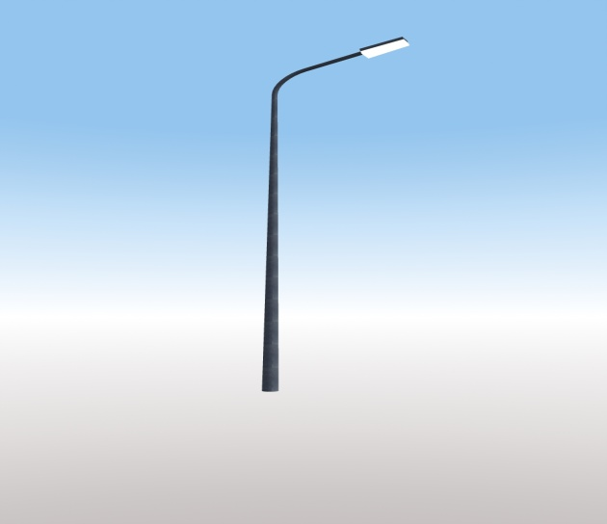 | 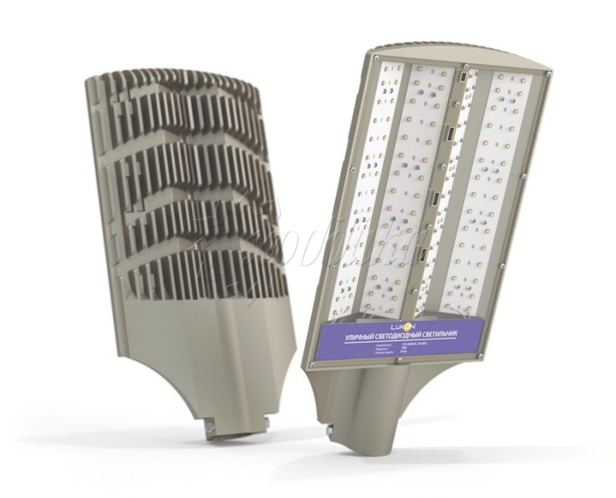

Скамьи

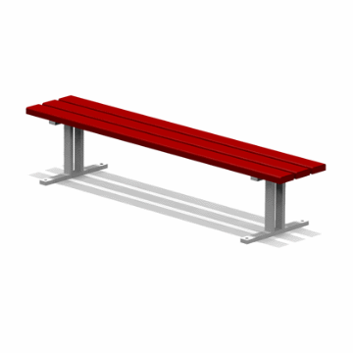 | 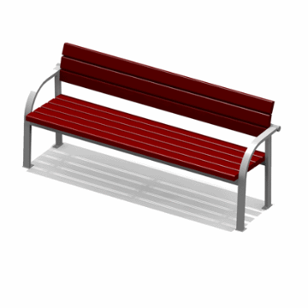

Урны

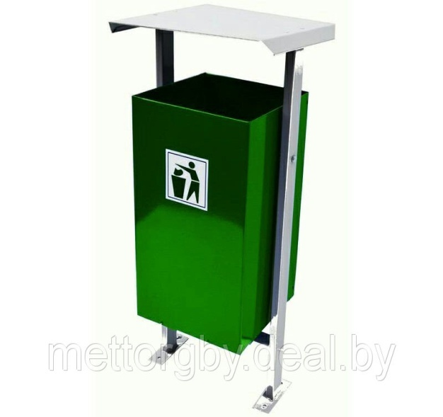 | 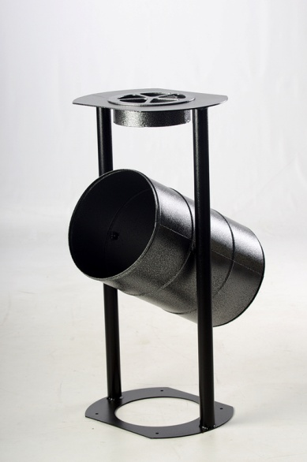
Дополнительный перечень работ
по благоустройству территорий

№  пп | Наименование видов работ
1 | Озеленение территорий
2 | Оборудование площадок для сбора коммунальных отходов, включая раздельный сбор отходов
3 | Устройство ограждений
4 | Устройство пешеходных дорожек
5 | Устройство пандуса
6 | Устройство водоотводных лотков

Глава Черкасского муниципального образования,
исполняющий полномочия главы администрации
Черкасского муниципального образования А.Е. Моренов

Приложение №3
к муниципальной программе «Формирование комфортной среды на территории Черкасского муниципального образования

Вольского муниципального района Саратовской области на 2018-2022 г.г.»

Нормативная стоимость (единичные расценки) работ по благоустройству дворовых территорий, входящих в минимальный и дополнительный перечни видов работ по благоустройству дворовых территорий

№ п/п |  |  | Мероприятие |  | Единица измерения |  | Стоимость работ, руб.
1.Минимальный перечень видов работ по благоустройству дворовых территорий
1.1 |  |  | Ремонт проездов |  | 100 кв.м. |  | 80 000,0
1.2. |  |  | Обеспечение освещения дворовых территорий |  | Установка 1 элемента освещения |  | 7 350,0
1.3. |  |  | Установка скамеек |  | шт. |  | 6 006,0
1.4. |  |  | Установка урн |  | шт. |  | 4 010,0
2.Дополнительный перечень видов работ по благоустройству дворовых территорий
2.1. |  |  | Озеленение территорий |  | 100 кв.м |  | 2 500,0
2.2 |  |  | Оборудование площадок для сбора коммунальных отходов, включая раздельный сбор отходов |  | кв.м |  | 5 100,0
2.3. |  |  | Устройство ограждений |  | п.м. |  | 8 248,0
2.4. |  |  | Устройство пешеходных дорожек |  | кв.м |  | 3 600,0
2.5. |  |  | Устройство пандуса |  | п.м. |  | 6 055,0
2.6. |  |  | Устройство водоотводных лотков |  | п.м. |  | 8 000,0

Глава Черкасского муниципального образования,
исполняющий полномочия главы администрации
Черкасского муниципального образования А.Е. Моренов

Приложение №4
к муниципальной программе
«Формирование комфортной городской
среды на территории Черкасского
муниципального образования Вольского
муниципального района Саратовской
области на 2018-2022 годы»

Перечень мероприятий муниципальной программы
___________________________________________________________
N  п/п | Наименования  мероприятий | Срок  исполнения | Исполнители (по  согласованию) | Объем  финансового  обеспечения  в тыс. руб.
1 | 2 | 3 | 4 | 5
1. | Благоустройство дворовых территорий города села Черкасское | 2018-2022 годы | администрация  Черкасского муниципального образования
2. | Благоустройство общественных территорий  села Черкасское (площадей, набережных, улиц, пешеходных зон, скверов, парков, иных территорий) | 2018-2022 годы | администрация  Черкасского муниципального образования

Примечание: в перечень мероприятий по благоустройству дворовых территорий, реализуемых в рамках настоящей программы включены работы по проектированию (разработке проектно-сметной документации и дизайн-проектов) и на проведение работ по строительному контролю.

Глава Черкасского муниципального образования,
исполняющий полномочия главы администрации
Черкасского муниципального образования А.Е. Моренов

Приложение №5
к муниципальной программе
«Формирование комфортной городской
среды на территории Черкасского
муниципального образования Вольского
муниципального района Саратовской
области на 2018-2022 годы»

Перечень направлений по обеспечению мероприятий по программе
____________________________________________________________
N  п/п | Наименования  направления | Срок  исполнения | Исполнители | Объем  финансового  обеспечения  в тыс. руб.
1 | 2 | 3 | 4 | 5
 | Благоустройство дворовых территорий села Черкасское
1. | Инвентаризация дворовых территорий | до  15.11. 2017 г. | администрация Черкасского муниципального образования | 0
2. | Разработка проектно-сметной документации | до 10 апреля 2018-2022 года | специализированные организации
4. | Разработка дизайн-проектов | до 1 июня 2018-2022 г. | специализированные организации
5. | Проведение экспертизы проектно-сметной документации | до 25 мая 2018-2022 года | специализированные организации
7. | Обустройство дворовых, междворовых проездов, пешеходных дорожек, тротуаров, отмосток по периметру здания | до 31.12.2018-2022 года | подрядные организации
8. | Установка скамеек
9. | Установка урн
10. | Монтаж систем освещения дворовой территории
 | Мероприятия дополнительного перечня (установка детской площадки, установка спортивной площадки, обустройство автостоянки, озеленение, установка ограждения, подготовка территории: выравнивание грунта, демонтаж устаревших конструкций, элементов декора, малых архитектурных форм, санитарная вырубка устаревших насаждений) | до 31.12.2018-2022 года | подрядные организации
 | Мероприятия по строительному контролю | в течение двух недель после завершения работ указанных в пп.7,8,9,10 но не позднее 01.12.2018-2022 г. | специализированная организация
Благоустройство общественных территорий
села Черкасское (площадей, набережных, улиц, пешеходных зон, скверов, парков, иных территорий)
1. | Инвентаризация общественных территорий | до 1 октября 2017 г. |  | 0
2. | Разработка проектно-сметной документации | до 10 апреля 2018-2022 года | специализированные организации
4. | Разработка дизайн-проектов | до 1 июня 2018-2022 г. | специализированные организации
5. | Проведение экспертизы проектно-сметной документации | до 25 мая 2018-2022 года | специализированные организации
7. | Обустройство пешеходных дорожек | до 31.12.2018-2022 года | подрядные организации
8. | Установка скамеек
9. | Установка урн
10. | Монтаж систем освещения общественной территории
11. | Обустройство тротуаров
12 | Демонтаж устаревших конструкций, элементов декора, малых архитектурных форм
13 | Санитарная вырубка устаревших зеленых насаждений
14 | Посадка новых зеленых насаждений
15 | Подготовка территории
 | Мероприятия по строительному контролю | в течение двух недель после завершения работ указанных в пп.7,8,9,10 но не позднее 01.12.2018-2022 г.
 | Организация и проведение праздника по открытию обустроенной общественной территории | 01.12.2018-2022 г.

Глава Черкасского муниципального образования,
исполняющий полномочия главы администрации
Черкасского муниципального образования А.Е. Моренов

Приложение №5
к муниципальной программе
«Формирование комфортной городской
среды на территории Черкасского
муниципального образования Вольского
муниципального района Саратовской
области на 2018-2022 годы»

Порядок аккумулирования и расходования средств заинтересованных лиц, направляемых на выполнение дополнительного перечня работ по благоустройству дворовых территорий, и механизм контроля за их расходованием предусмотрен приложением 4 к муниципальной программе

Порядок аккумулирования и расходования средств заинтересованных лиц, направляемых на выполнение дополнительного перечня работ по благоустройству дворовых территорий, и механизм контроля за их расходованием

1. Общие положения

1.1 Порядок аккумулирования и расходования средств заинтересованных лиц, направляемых на выполнение дополнительного перечня работ по благоустройству дворовых территорий, и механизм контроля за их расходованием (далее - Порядок) разработан в целях реализации Постановления Правительства Российской Федерации от 10.02.2017 года №169 «Об утверждении Правил предоставления и распределения субсидий из федерального бюджета бюджетам субъектов Российской Федерации на поддержку государственных программ субъектов Российской Федерации и муниципальных программ формирования современной городской среды», Постановления Правительства Саратовской области от 14.03.2017 года №109-П «О внесении изменений в государственную программу Саратовской области«Обеспечение населения доступным жильем и развитие жилищно- коммунальной инфраструктуры до 2020 года» устанавливает на территории села Черкасское порядок аккумулирования расходования средств заинтересованных лиц, направляемых на выполнение дополнительного перечня работ по благоустройству дворовых территорий, и механизм контроля за их расходованием, а также порядок финансового и (или) трудового участия граждан в выполнении указанных работ.
1.2 Заинтересованные лица - собственники помещений в многоквартирных домах, собственники иных зданий и сооружений, расположенных в границах дворовой территории, подлежащей благоустройству.
1.3 Под формой трудового участия понимается неоплачиваемая трудовая деятельность заинтересованных лиц, имеющая социально полезную направленность, не требующая специальной квалификации
1.4 Под формой финансового участия понимается минимальная доля финансового участия заинтересованных лиц в выполнении дополнительного перечня работ по благоустройству дворовых территорий в размере, установленном органом местного самоуправления.
1.5 Уполномоченным органом по координации работы по трудовому и финансовому участию заинтересованных лиц, сбору и расходованию средств, организации контроля за расходованием средств и размещению информации является администрация Черкасского муниципального образования.

2. Условия аккумулирования и расходования средств

2.1 Решение о финансовом участии заинтересованных лиц в реализации мероприятий по благоустройству дворовых территорий по дополнительному перечню работ по благоустройству дворовых территорий принимается на общем собрании собственников помещений многоквартирного дома, которое проводится в соответствии с требованиями статей 44 - 48 Жилищного кодекса Российской Федерации.
2.2 При выполнении работ по дополнительному перечню заинтересованные лица обеспечивают финансовое участие в размере не менее 50% от объема финансирования дополнительных видов работ по
благоустройству.
2.3 Дополнительный перечень работ включает в себя: оборудование
детских и (или) спортивных площадок, автомобильных парковок;
озеленение территорий, иные виды работ.
2.4 Аккумулирование средств заинтересованных лиц,
направляемых на выполнение дополнительного перечня работ по
благоустройству дворовых территорий, осуществляется на лицевом счете,
предназначенном для отражения операций по администрированию
поступлений доходов в бюджет, открытом органом Федерального
казначейства Черкасского муниципального образования в порядке, утверждѐнном приказом Казначейства России от 17.10.2016 года № 21н «О порядке открытия и ведения лицевых счетов территориальными органами Федерального казначейства».
2.5 В целях софинансирования мероприятий по благоустройству
дворовой территории для зачисления денежных средств
заинтересованных лиц администрация Черкасского муниципального образования заключает соглашение с организацией, осуществляющей управление многоквартирным домом (далее - управляющая организация), в котором определяется порядок, сумма и срок перечисления денежных средств. Сбор средств осуществляется после подтверждения участия МКД в реализации
муниципальной программы «Формирование современной городской
среды муниципального образования села Черкасское ». Объем денежных средств определяется сметным расчетом по благоустройству дворовой территории по дополнительному перечню. Ответственность за нарушение сроков перечисления софинансирования определяется в заключенном соглашении.
2.6. Поступившие от заинтересованных лиц денежные средства перечисляются управляющей организацией в бюджет муниципального образования села Черкасское Вольского муниципального района Саратовской области по следующим реквизитам:
Наименование получателя: Администрация Черкасского муниципального образования
УФК по Саратовской области
ИНН: 6441015058
КПП: 644101001
БИК: 046311001
Номер счета получателя: 40101810300000000110
Банк: отделение Саратов г.Саратов
ОГРН: 1066441000273
ОКТМО: 63611158

2.7 Администрация Черкасского муниципального образования обеспечивает учет поступающих от управляющей организации денежных средств в разрезе многоквартирных домов, дворовые территории которых подлежат благоустройству.
2.8 Администрация Черкасского муниципального образования ежемесячно обеспечивает направление данных о поступивших от управляющих организаций денежных средствах в разрезе многоквартирных домов, дворовые территории которых подлежат благоустройству, в адрес уполномоченной общественной комиссии.
2.9 После завершения сбора средств софинансирования заинтересованных лиц реализация мероприятий по благоустройству дворовых территорий МКД осуществляется путем проведения процедур, в порядке, установленном законодательством, регулирующим отношения в сфере закупок товаров, работ, услуг для обеспечения муниципальных нужд и (или) путем предоставления субсидий юридическим лицам (за исключением субсидий государственным (муниципальным)
учреждениям), индивидуальным предпринимателям, а также физическим лицам - производителям товаров, работ, услуг в соответствии с нормативно-правовыми актами Черкасского муниципального.
2.10 Расходы осуществляются на основании заключенных муниципальных контрактов, соглашений о предоставлении субсидий юридическим лицам (за исключением субсидий государственным (муниципальным) учреждениям), индивидуальным предпринимателям, а также физическим лицам - производителям товаров, работ, услуг по мере предоставления подтверждающих документов о выполнении работ и услуг.
2.11 Для организации механизма контроля вся информация о расходовании денежных средств, поступивших из областного бюджета Саратовской области и в порядке софинансирования заинтересованными лицами в разрезе многоквартирных домов, подлежит ежемесячно в срок не позднее 15 числа следующего за отчетным месяцем размещению на официальном сайте администрации Черкасского муниципального образования Вольского муниципального района www.Вольск.РФ.

3.Порядок трудового участия заинтересованных лиц
3.1 Организация трудового участия, в случае принятия соответствующего решения органом местного самоуправления, осуществляется заинтересованными лицами в соответствии с решением общего собрания собственников помещений в многоквартирном доме, дворовая территория которого подлежит благоустройству, оформленного соответствующим протоколом общего собрания собственников помещений в многоквартирном доме. Форма трудового участия определяется как выполнение заинтересованными лицами неоплачиваемых работ, не требующих специальной квалификации, как, например: подготовка объекта (дворовой территории) к началу работ (земляные работы, снятие старого оборудования, уборка мусора), и другие работы (покраска оборудования, озеленение территории, в том числе посадка деревьев, охрана объекта); предоставление строительных материалов, техники и т.д.; обеспечение благоприятных условий для работы подрядной организации, выполняющей работы и для ее работников (горячий чай, печенье и т.д.).

4. Контроль за соблюдением условий Порядка

4.1 Контроль за целевым расходованием аккумулированных денежных средств управляющих организаций осуществляется администрацией Черкасского муниципального образования в соответствии с условиями расходования и требованиями бюджетного законодательства.
4.2 Средства, полученные в виде экономии, направляются на финансирование дополнительных объемов работ по данному мероприятию по согласованию с собственниками МКД.

Глава Черкасского муниципального образования,
исполняющий полномочия главы администрации
Черкасского муниципального образования А.Е. Моренов

Приложение №6
к муниципальной программе
Черкасского муниципального образования
«Формирование современной городской
среды села Черкасское на 2018-2022 гг.»

Порядок разработки, обсуждения и согласования
с заинтересованными лицами и утверждения дизайн-проекта благоустройства дворовой территории дворовых территорий села Черкасское

1.Общие положения

1.1. Настоящий Порядок регламентирует процедуру разработки, обсуждения и согласования заинтересованными лицами дизайн-проекта благоустройства дворовой территории многоквартирного дома, расположенного на территории села Черкасское (далее – Порядок).

1.2. Под дизайн-проектом понимается графический и текстовый материал, включающий в себя графическое изображение дворовой территории, с планировочной схемой, описанием работ и мероприятий, предлагаемых к выполнению (далее – дизайн проект). Содержание дизайн-проекта зависит от вида и состава планируемых к благоустройству работ.

1.3. К заинтересованным лицам относятся: собственники помещений в многоквартирных домах, собственники иных зданий и сооружений, расположенных в границах дворовой территории (далее – заинтересованные лица).

2. Разработка дизайн-проектов

2.1. Разработка дизайн-проекта в отношении дворовых территорий многоквартирных домов, расположенных на территории села Черкасское , осуществляется в соответствии с требованиями Градостроительного кодекса Российской Федерации, нормативами градостроительного проектирования села Черкасское , а также действующими строительными, санитарными и иными нормами и правилами.

2.2. Разработка дизайн-проекта в отношении дворовых территорий многоквартирных домов, расположенных на территории села Черкасское осуществляется управлением по инфраструктуре, строительству и ЖКХ в течение десяти дней со дня утверждения муниципальной комиссией протокола оценки заявок заинтересованных лиц на включение в адресный перечень дворовых территорий проекта программы (далее- разработчик дизайн-проекта ).

2.3. Разработка дизайн-проекта благоустройства дворовой территории многоквартирного дома осуществляется с учетом минимальных и дополнительных перечней работ по благоустройству дворовой территории, установленных органом государственной власти Саратовской области и утвержденных протоколом общего собрания собственников помещений в многоквартирном доме, в отношении которой разрабатывается дизайн-проект благоустройства.

3. Обсуждение, согласование и утверждение дизайн-проекта

3.1. В целях обсуждения, согласования и утверждения дизайн-проекта благоустройства дворовой территории многоквартирного дома, разработчик дизайн-проекта уведомляет уполномоченное лицо, которое вправе действовать в интересах всех собственников помещений в многоквартирном доме, придомовая территория которого включена в адресный перечень дворовых территорий проекта программы (далее – уполномоченное лицо), о готовности дизайн-проекта в течение 1 рабочего дня со дня изготовления дизайн-проекта.
3.2. Уполномоченное лицо обеспечивает обсуждение, согласование дизайн-проекта благоустройства дворовой территории многоквартирного дома, для дальнейшего его утверждения в срок, не превышающий 3 рабочих дней.
3.3.Утверждение дизайн-проекта благоустройства дворовой территории многоквартирного дома осуществляется протоколом общего собрания собственников помещений многоквартирных домов, собственников иных зданий и сооружений, расположенных в границах дворовой территории в течение двух рабочих дней со дня согласования дизайн-проекта дворовой территории многоквартирного дома уполномоченным лицом.

3.4. Дизайн-проект на благоустройство дворовой территории многоквартирного дома утверждается в двух экземплярах, в том числе один экземпляр хранится у уполномоченного лица.

Глава Черкасского муниципального образования,
исполняющий полномочия главы администрации
Черкасского муниципального образования А.Е. Моренов

